МИНИСТЕРСТВО НАУКИ И ВЫСШЕГО ОБРАЗОВАНИЯ
РОССИЙСКОЙ ФЕДЕРАЦИИ
Белгородский государственный технологический университет
им. В.Г. Шухова
Кафедра теплогазоснабжения и вентиляции

Утверждено
научно-методическим советом
университета

МЕТОДИЧЕСКИЕ УКАЗАНИЯ

к выполнению выпускной квалификационной работы
для студентов направления 08.04.01– Строительство, образовательная программа "Системы обеспечения микроклимата зданий и сооружений"

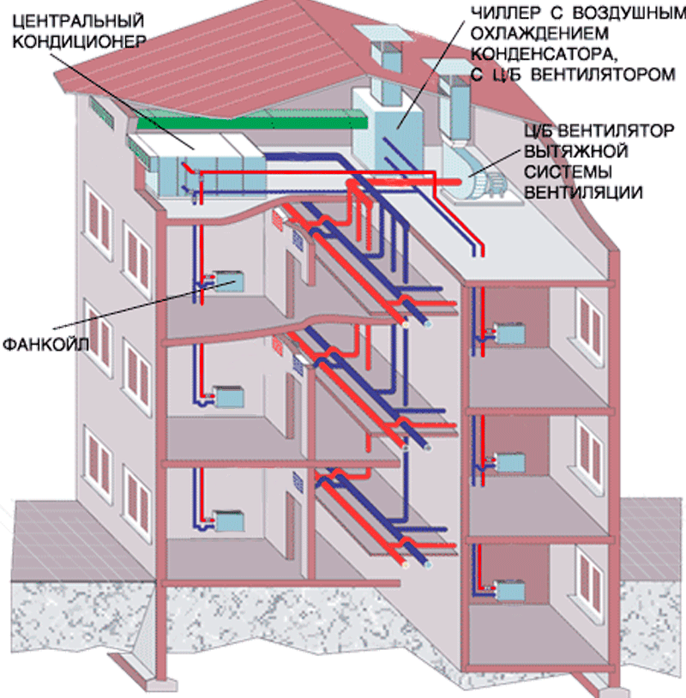

Белгород
2024
УДК 621.6+696+697
ББК 31.38+38.736+38.762.2
М 54

Составители: | д-р техн. наук, проф. В. А. Уваров  д-р техн. наук, проф. Т. Н. Ильина  канд. техн. наук, доц. А. Ю. Феоктистов  канд. техн. наук, доц. Ю. В. Елистратова
М 54 | Методические указания к выполнению выпускной квалификационной работы для студентов направления 08.04.01 – Строительство, образовательная программа "Системы обеспечения микроклимата зданий и сооружений" / сост. В.А. Уваров, Т.Н Ильина, А. Ю. Феоктистов и др. – Белгород: Изд-во БГТУ, 2024. – 33 с.

Методические указания содержат требования к выполнению разделов выпускной квалификационной работы и предназначены для студентов направления магистратуры 08.04.01 – Строительство, образовательная программа "Системы обеспечения микроклимата зданий и сооружений".

УДК 621.6+696+697
ББК 31.38+38.736+38.762.2

© Белгородский государственный технологический университет (БГТУ) им. В.Г. Шухова, 2024

Оглавление
1. Общие указания 4
2. Дипломный проект "Отопление, вентиляция и кондиционирование воздуха" 7
2.1. Содержание пояснительной записки 7
2.2. Состав раздела "Исходные данные" 7
2.3. Технологическая часть 8
2.3.1. Состав раздела "Отопление" 8
2.3.2. Состав раздела «Вентиляция» 9
2.3.3. Состав раздела «Кондиционирование воздуха» 10
2.3.4. Состав раздела «Тепло- и холодоснабжение систем ОВК» 10
2.4. Специальные разделы 11
2.4.1. Автоматизация систем отопления, вентиляции и кондициони- рования воздуха 11
2.4.2. Организация производственных процессов монтажа 11
3. Состав графической части проекта по направлению "Отопление, вентиляция и кондиционирование (ОВК)" 12
4. Общие указания к оформлению ВКР 13
4.1. Оформление пояснительной записки 13
4.2. Оформление графической части проекта 18
4.3. Примерный календарный план 20
Приложение А Форма титульного листа ВКР 22
Приложение Б Форма задания на ВКР 23
Приложение В Форма заглавного листа содержания пояснительной записки 25
Приложение Г Оформление листов текста пояснительной записки 25
Приложение Д Форма основной надписи графического листа 27
Приложение Е Оформление библиографического списка 28
Библиографический список 29

1. Общие указания

Выпускная квалификационная работа (ВКР) является заключительным этапом обучения студента-магистранта и служит проверкой его подготовки к самостоятельной профессиональной деятельности.
При выполнении ВКР систематизируются, расширяются теоретические знания и закрепляются практические навыки, полученные студентом за время обучения по направлению 08.04.01- строительство, образовательная программа - «Системы обеспечения микроклимата зданий и сооружений». При зашите выпускной работы выявляется умение магистранта применять полученные знания для решения вопросов, связанных с проектированием систем отопления, вентиляции и кондиционирования воздуха, обеспечивающих создание требуемых параметров микроклимата в помещениях различного назначения.
В выпускной квалификационной работе должны быть отражены элементы инновационной и проектно-изыскательской деятельности, поэтому магистрант должен применять энергосберегающие, экономически обоснованные решения, обеспечивающие:
- нормируемые метеорологические условия и чистоту воздуха в рабочей или обслуживаемой зоне помещений производственных, жилых, общественных, административно-бытовых зданий;
- инновационные, патентно-защищенные разработки отдельных элементов системы создания микроклимата;
- эффективную организацию труда и трудовых процессов строительного производства.
Выполнение выпускной квалификационной работы начинается с выбора студентом-магистрантом темы из перечня, предлагаемого кафедрой. Как правило, это осуществляется с участием, а иногда и с помощью будущего руководителя работы. При выборе темы дипломник учитывает свои склонности, опыт, материалы ранее выполненных курсовых или научных работ, информацию, собранную им в процессе прохождения практик и проведении научно-исследовательской работы.
Учитывая сжатые сроки, отведенные на разработку и защиту выпускной квалификационной работы – 10 недель (включая подготовку и сдачу государственного экзамена), необходимо, чтобы тема дипломного проекта была закреплена за студентом на первом курсе. Подбор материала для выполнения выпускной квалификационной работы (ВКР) целесообразно совмещать с прохождением научно-исследовательской и конструкторской практики.
При наличии соответствующих условий проект можно выполнить по заказам предприятий (одним студентом или группой студентов).
В процессе собеседования дипломника с руководителем перед началом дипломного проектирования уточняются позиции будущего проекта, определяют его общие задачи. Перед выходом на практику дипломник обязан ознакомиться с разработанными кафедрой методическими указаниями. Задание на проект и практику выдает студенту руководитель ВКР. Он также оказывает методическую и организационную помощь дипломнику по месту прохождения практики.
В задании на ВКР указывается перечень отдельных вопросов, подлежащих детальной разработке. Особое внимание следует уделить вопросам технико-экономической оценки принятых в работе решений, повышению эффективности использования тепловых и энергетических ресурсов с учетом результатов научно-исследовательской работы студента в этом направлении, автоматизации систем теплогазоснабжения и вентиляции и организации производства монтажных работ индустриальными методами,
Учитывая особую ответственность данного этапа подготовки магистранта, многоплановость проекта, его большую трудоемкость, целесообразно начинать разработку технологической части ВКР в рамках выполнения курсовых проектов и работ по профилю выбранного дипломного проекта на первом и втором (второй и третий семестр) курсах.
В процессе проектирования руководитель помогает студенту в разработке календарного графика работы, он же рекомендует дипломнику необходимую техническую и нормативную литературу, консультирует студента по мере выполнения разделов, контролирует качество выполнения запланированной работы.
Ход выполнения ВКР систематически контролируют руководитель дипломного проекта, кафедра и директорат в соответствии с примерным календарным графиком, приведенном ниже.
При выполнении ВКР студент должен знать, что за правильность выполненных расчетов и принятых технических решений несет ответственность автор проекта.
Выпускная работа включает расчетно-пояснительную записку, проектные разработки, приложения с расчетами и презентацией. В определенные графиком сроки дипломник сдает выпускную работу основному руководителю, который визирует его и составляет на него отзыв. В отзыве дают характеристику проделанной работы, указывают актуальность темы, оценивают качество и глубину проработки различных разделов, определяют практическую значимость работы, дают оценку отношения дипломника к выполнению выпускной работы, отмечают соответствие ВКР предъявляемым требованиям и заданию.
Законченную ВКР совместно с отзывом руководителя и результатами проверки на плагиат дипломник представляет заведующему кафедрой, который проверяет соответствие выпускной работы теме, заданию и в результате собеседования с автором работы принимает решение о допуске студента к защите, делая об этом соответствующую запись на титульном листе. Допущенную к защите ВКР направляют на рецензирование.
ВКР рецензируют специалисты проектных, производственных и научно-исследовательских организаций. В рецензии отражают актуальность темы и мнение о соответствии содержания проекта заданию, дают оценку принятым техническим решениям и их соответствию современному уровню развития научно-технического прогресса в отрасли, оценивают грамотность и оригинальность решения, отмечают недостатки и ошибки. В заключении рецензии дается общая оценка проекта. После получения студентом рецензии все материалы, относящиеся к дипломному проекту, сдаются им секретарю Государственной аттестационной комиссии (ГАК).
Дата защиты устанавливается согласно графику учебного процесса.
Выпускную квалификационную работу защищают на открытом заседании ГАК. Защита начинается с информации об авторе и теме проекта, которую дает секретарь комиссии. Затем дипломник в течение 15-20 минут делает доклад, в котором четко и лаконично излагает цель, задачи ВКР раскрывает существо, новизну и эффективность принятых решений. При изложении основных положений проекта необходимо использовать презентацию, включающую разработанные графические материалы.
После доклада секретарь ГАК зачитывает отзыв руководителя и рецензию, а дипломник отвечает на замечания рецензента, на вопросы членов ГАК и всех присутствующих на защите.
При оценке члены ГАК учитывают народнохозяйственную ценность выпускной квалификационной работы, качество и научно-технический уровень его выполнения, содержание доклада, глубину ответов на вопросы, отзывы руководителя и рецензента. Решение об оценке ВКР и присвоении студенту квалификации магистра по направлению подготовки 08.04.01 - Строительство образовательной программы "Системы обеспечения микроклимата зданий и сооружений "и выдаче ему диплома принимает ГАК большинством голосов.

2. Дипломный проект "Отопление, вентиляция и кондиционирование воздуха"

2.1. Содержание пояснительной записки

При выполнении ВКР по данному направлению следует руководствоваться требованиями ГОСТ 21.602-2003 "Система проектной документации для строительства. Правила выполнения рабочей документации отопления, вентиляции и кондиционирования".
В качестве объекта для проектирования отопления, вентиляции и кондиционирования воздуха принимаются, как правило жилые, гражданские здания и здания промышленного, сельскохозяйственного назначения.

2.2. Состав раздела "Исходные данные"

Раздел "Исходные данные" разрабатываются на основании задания на проектирование и включает следующие сведения:
- назначение и общая характеристика архитектурно-строительного решения здания;
- климатические условия района строительства;
- ориентация здания по сторонам света;
- планировочные и строительные чертежи здания, включающие генплан прилегающей территории, фасады, поэтажные планы и разрезы здания;
- характеристику конструкций наружных и внутренних стен, перекрытий, покрытий, полов, окон, фонарей, дверей и ворот;
- источники теплоснабжения, вид и параметры теплоносителя;
- сведения о других зданиях, расположенных на одной территории с проектируемым.
При разработке проекта производственных зданий необходимо иметь данные:
- планы и разрезы здания с размещением технологического оборудования и фиксированных рабочих мест;
- категории производства (А, Б, В, Г, Д, Е);
- категорию тяжести выполняемых работ;
- последовательность технологических операций;
- режим работы в основных помещениях, число рабочих мест;
- спецификацию и характеристику технологического оборудования: данные об установочной электрической мощности, виде и количестве сжигаемого топлива, потреблении пара или горячей воды, температуре и теплоотдаче наружных поверхностей оборудования, виде и характеристике теплозащитных устройств, месторасположении источников и интенсивности выделения вредных веществ и т.д.;
- виды вредных выделений, их влияние на человека и качество продукции. Технологические, температурно-влажностные и другие требования к воздушной среде;
- режим работы оборудования по сменам;
- тип, характеристику и режим работы транспортных средств, обслуживающих помещение;
- режим открывания наружных дверей и ворот;
- наличие вторичных энергоресурсов производства и их использование для нужд отопления и вентиляции;
- возможность разработки комплексных систем использования теплоты продуктов сгорания для теплоснабжения, вентиляции и кондиционирования.
Дополнительные исходные данные, необходимые для выполнения проекта, выявляются самим студентом по соответствующим литературным источникам.

2.3. Технологическая часть

2.3.1. Состав раздела "Отопление"

Технологическая часть включает разработку следующих разделов:
- Выбор расчетных параметров наружного воздуха.
- Выбор параметров воздуха помещения.
- Технико-экономическое и санитарно-гигиеническое обоснование сопротивления теплопередаче ограждающих конструкций.
- Расчет теплопотерь:
- через ограждающие конструкции за счет тепловых потерь;
- на нагревание инфильтрующегося наружного воздуха;
- дополнительных;
- на нагрев воздуха, поступающего через воздушные завесы у наружных ворот и прорывающегося через открытые технологические проемы (для промышленных зданий);
- на обогрев транспорта и материалов, поступающего с улицы (для промышленных зданий).
- Расчеты поступления теплоты:
- от людей;
- от солнечной радиации;
- от искусственного освещения;
- от бытовых приборов, оборудования общественных и офисных зданий;
- от технологического оборудования и при ведении технологических процессов (для промышленных зданий);
- от системы отопления с местными отопительными приборами (для промышленных зданий).
- Составление теплового баланса помещений здания.
- Выбор системы отопления и отопительных приборов, способа подключения отопительных приборов к теплопроводам, схемы присоединения системы отопления к тепловым сетям.
- Тепло-гидравлический расчет системы отопления:
- расчет поверхности нагрева отопительных приборов;
- гидравлический расчет системы отопления;
- подбор и определение режима терморегуляторов и балансировочных клапанов.

2.3.2. Состав раздела «Вентиляция»

- Определение поступлений углекислого газа и влаги для основных помещений жилого либо гражданского здания.
- Определение количества вредных веществ, выделяющихся от технологического оборудования и при ведении технологических процессов.
- Расчет местной вытяжной вентиляции.
- Расчет воздушного душирования.
- Выбор и обоснование организации воздухообмена и типов воздухораспределительных устройств.
- Расчет воздухообмена для теплого и холодного периодов года:
- на ассимиляцию избытков теплоты и влаги; на разбавление выделяющихся вредных веществ;
- по нормируемой кратности воздухообмена;
- по нормируемому удельному расходу приточного воздуха.
- Расчет аэрации.
- Выбор расчетного воздухообмена в помещениях или отсеках здания.
- Составление воздушного баланса в помещениях или отсеках здания.
- Подбор воздухораспределительных устройств, их расчет.
- Выбор схемы обработки воздуха. Построение процессов обработки воздуха на I-d диаграмме.
- Аэродинамический расчет систем вентиляции.
- Расчет воздушно-тепловых завес.
- Расчет аварийной противодымной вентиляции (при необходимости).
- Подбор и расчет вентиляционного оборудования.

2.3.3. Состав раздела «Кондиционирование воздуха»

- Обоснование целесообразности применения систем кондиционирования воздуха.
- Выбор принципиальной схемы системы кондиционирования воздуха.
- Расчет воздухообмена для теплого и холодного периодов года
- Выбор расчетного воздухообмена в помещениях здания.
- Составление воздушного баланса в помещениях здания.
- Выбор схемы обработки воздуха: расчет систем кондиционирования воздуха. Построение процессов обработки воздуха на I-d диаграмме.
- Аэродинамический расчет систем кондиционирования.
- Подбор и расчет оборудования систем кондиционирования воздуха.
- Расчет системы холодоснабжения СКВ
- Подбор чиллера.
- Гидравлический расчет системы холодоснабжения, подбор насосной станции.

2.3.4. Состав раздела «Тепло- и холодоснабжение систем ОВК»

- Разработка автоматизированного индивидуального теплового пункта (ИТП).
- Расчет и подбор оборудования для ИТП системы отопления с учетом энергосберегающих мероприятий.
- Расчет и подбор индивидуальных и групповых теплогенераторов,
- Расчет и подбор оборудования для теплоснабжения приточных установок вентиляции и кондиционирования воздуха.
- Расчет и подбор оборудования для холодоснабжения установок вентиляции и кондиционирования воздуха, гидравлический расчет холодопроводов.

2.4. Специальные разделы
Специальные разделы выполняются при необходимости по заданию руководителя и включают:

2.4.1. Автоматизация систем отопления, вентиляции и кондиционирования воздуха
Текстовая часть раздела включает:
- Требования к уровню автоматизации проектируемых систем, предъявляемые [37] и другими нормативными документами
- Принципы и условия автоматического регулирования и аварийного отключения систем.
- Виды и характеристика применяемых в проекте средств автоматики.
Графическая часть раздела включает:
Принципиальные схемы автоматического регулирования проектируемых систем, оборудования и установок согласно [38].

2.4.2. Организация производственных процессов монтажа систем ТГВ
В разделе «Организация производственных процессов монтажа технико-экономическая оценка систем ТГВ» предусмотрено выполнение проекта производства работ (ППР) на монтаж систем отопления, вентиляции, кондиционирования, монтаж наружных сетей тепло- и газоснабжения согласно темам дипломных проектов и расчет сметной стоимости строительства.
Состав проект производства работ (ППР) в рамках ВКР:
1. Увязка технологии СМП с монтажом инженерной системы.
2. Разработка технологической карты (на 1 вид работ).
2.1. Организация и технология монтажного процесса.
2.2. Материально-технические ресурсы.
2.3. Контроль качества работ.
2.5. Графическая схема выполнения монтажного процесса.
3. Ведомость объёмов работ (по объекту или по захваткам).
4. Калькуляция трудозатрат.
5. Расчет неритмичного строительного потока матричным методом (в случае планирования работ по захваткам).
6. Построение циклограммы (в случае планирования работ по захваткам).
7 Построение календарного плана.
8. Построение графика сменности работ (в случае планирования работ по объекту).
9. Эпюра движения рабочих.
10. Технико-экономические показатели: α - коэффициент неравномерности движения рабочей силы; Q_{общ} - общая трудоемкость, чел/дн; Т_{н} - нормативная продолжительность строительства, дн; Т_{пр} - проектная продолжительность строительства, дн; К - показатель, характеризующий сокращение сроков строительства комплекса объектов, %; N_{max} – количество рабочих по эпюре, чел; N_{cp} – среднее количество рабочих, чел.
Коэффициент неравномерности движения рабочих α – является объективным показателем качества графика движения рабочих.
Для определения сметной стоимости необходимо составить в текущих ценах локальную и объектную сметы, а также сводный сметный расчет базисно-индексным методом. Расчеты сметной стоимости и калькуляция трудозатрат приводятся в виде таблиц в приложении.

3. Состав графической части проекта по направлению "Отопление, вентиляция и кондиционирование (ОВК)"

Графическая часть проекта включает:
- Планы этажей с размещением отопительных приборов, стояков, теплопроводов и оборудования приточных и вытяжных устройств, шахт, воздуховодов и оборудования систем вентиляции и кондиционирования;
- Планы подвалов, чердаков, техэтажей, техподполий в которых размещаются трубопроводы и оборудование систем отопления, вентиляции и кондиционирования;
- Аксонометрические схемы систем ОВК;
- Планы, виды и разрезы установок вентиляции и кондиционирования;
- Конструктивные узлы систем ОВК;
- Схемы и чертежи ИТП, обвязок теплогенераторов, узлов регулирования теплоотдачи, холодильных установок и холодопроводов.

Примерное распределение листов графической части дипломного проекта может быть следующим.

1. | Общие данные по рабочим чертежам в соответствии с ГОСТ 21.102–79 (план-схема размещения и характеристика вентиляционных установок, основные показатели по чертежам систем ОВ, общие указания.................................... | 1 лист
2. | Планы и разрезы здания с наноской систем отопления, вентиляции и кондиционирования..... | 3...4 листа
3. | Аксонометрические схемы систем ОВК............... | 1...2 листа
4. | Конструктивные узлы систем ОВК (отопительная, котельная, ИТП, пылегазоочистная установки и т.д.)...................... | 1. лист
 | Всего:........................................................................ | 6….8 листов

4. Общие указания к оформлению ВКР

При оформлении пояснительной записки и графической части ВКР необходимо руководствоваться требованиями ГОСТ 21.1101-2009 "Система проектной документации для строительства. Основные требования к проектной и рабочей документации".

4.1. Оформление пояснительной записки

Пояснительная записка является неотъемлемой частью дипломного проекта. Она показывает степень подготовки автора, его умение самостоятельно решать инженерные задачи, пользоваться технической литературой и нормами, характеризует стиль работы студента, его деловитость, логичность и обоснованность принятых решений в проекте.
Пояснительную записку оформляют в соответствии с требованиями ГОСТ 2.105-95 "Единая система конструкторской документации. Общие требования к текстовым документам" и с использованием методических разработок кафедры.
В начале пояснительной записки размещают титульный лист (см. прил. А) и задание на выполнение ВКР (см. прил. Б).
Пример оформления последующих листов текста пояснительной записки приведен в приложении В.
Текст пояснительной записки следует распечатывать на писчей бумаге формата А4 шрифтом Times New Roman кеглем 14 пунктов, через 1,5 интервала с одной стороны листа с соблюдением полей: с левой стороны - 25 мм, с правой - 10, сверху -15 и снизу - 20 мм.
Допускается оформление текста рукописным способом.
Текст должен быть написан четко, ясно и грамотно с соблюдением принятой научно-технической терминологии и требований ГОСТа. Рекомендуется избегать повторения однотипных расчетов, пространных описательных материалов, длинных математических выкладок. Объемные математические и однотипные расчеты рекомендуется выносить в приложения.
В записке следует использовать сокращения русских слов и словосочетаний по ГОСТ 7.12-93 "Система стандартов по информации, библиотечному и издательскому делу. Библиографическая запись. Сокращение слов на русском языке. Общие требования и правила".
Текст основной части записки делят на разделы и подразделы. Заголовки разделов пишут симметрично тексту прописными буквами.
Заголовки подразделов пишут с абзаца строчными буквами (кроме первой прописной). Переносы слов в заголовках не допускаются. Точку в конце заголовка не ставят. Если заголовок состоит из двух предложений, их разделяют точкой. Расстояние между заголовком и текстом должно быть равно 15 мм. Подчеркивать заголовки не допускается. Каждый раздел следует начинать с новой страницы. Каждый раздел (глава) заканчивается выводами. Количество разделов зависит от характера ВКР, но не может быть менее двух. Объем ВКР должен быть не менее 80 и не более 100 страниц печатного текста без учета приложений.
НУМЕРАЦИЯ. Страницы пояснительной записки нумеруются арабскими цифрами вверху страницы по правому краю, за исключением титульного листа. Титульный лист и задание на проектирование включают в общую нумерацию записки без присвоения номера.
После задания на проектирование размещают содержание, первая страница которого оформляется со штампом (см. прил. Г); этой странице присваивают номер 3.
Разделы должны иметь порядковую нумерацию в пределах всей записки и обозначаться арабскими цифрами с точкой в конце. Введение и заключение не нумеруются.
Подразделы нумеруются арабскими цифрами в пределах каждого раздела. Номер подраздела состоит из номера раздела и подраздела, разделенных точкой. В конце номера подраздела должна быть точка, например, "2.3." (третий подраздел второго раздела).
ФОРМУЛЫ. В записке при написании формул надо использовать обозначения и символы, приводимые в стандартах. Если стандартов нет или в них отсутствуют соответствующие символы, то пишут общепринятые в технике теплогазоснабжения и вентиляции обозначения. Если общепринятые обозначения заменяются, то это специально оговаривается.
Нельзя обозначать различные понятия одним и тем же символом, хотя такое совпадение получается при использовании нескольких стандартов. Принятый символ должен быть одинаков по всей записке. Недопустимо один и тот же параметр обозначать по-разному.
В формулах рекомендуется следующая высота букв и цифр: заглавных - 6-8 мм, строчных - 3-4 мм. Штрихи, индексы, показатели степеней пишутся высотой 1,5-2 мм.
С целью экономии бумаги, упоминая показатель, параметр, желательно давать в тексте и его символ (обозначение), предусмотренный стандартом. Значения нерасшифрованных символов и числовых коэффициентов, входящих в формулу, должны приводиться после формулы, непосредственно под ней. Расшифровка каждого символа начинается с новой строки в последовательности, приведенной в формуле, со слова "где".
НУМЕРАЦИЯ ФОРМУЛ И ССЫЛКИ НА НИХ. Формулы нумеруют, чтобы при ссылке на них не приводить их полностью. Нумерация формул производится в пределах раздела. Так их легче найти в записке. Нумеруются формулы арабскими цифрами. Номер ставится в круглых скобках в правый край страницы. Например:
Н = А + Б + С. (5.7)
РИСУНКИ. Рисунок (иллюстрация) в записке служит для показа описываемого объекта или процесса, о котором словесные объяснения не дают четкого представления. Эффективны только иллюстрации, органически связанные с текстом. Если такой связи нет, иллюстрация должна быть исключена. Она может быть представлена в тексте в виде чертежа, схемы, графика, диаграммы, фотографии. Все виды иллюстраций именуют "рис." и нумеруют последовательно арабскими цифрами в пределах раздела.
Рисунок в записке должен быть простым и наглядным. Он дает только общее представление об устройстве агрегата, детали, а не служит чертежом для изготовления образца; в отличие от обычного чертежа у него исключают детали, не обязательные для понимания, представления объекта, процесса. На нем не должно быть характерных для чертежа надписей, спецификаций, примечаний. Если они нужны, их помещают в тексте или в подрисуночной подписи.
В записке все рисунки должны быть выполнены в соответствии с требованиями стандартов ЕСКД только чем-то одним: тушью, пастой или карандашом. В эстетическом отношении рисунки лучше всего делать непосредственно на листах записки. Рисунок располагают после ссылки на него.
Позиции на рисунке обозначаются цифрами. Числа позиций наносят по порядку, слева направо, а на сложном рисунке (чертеже) - по часовой стрелке. Числа-позиции на рисунке обозначаются без кружков, скобок, а просто числом на "полочке", от которой отводятся линии к детали (изображению).
Буквенные обозначения на рисунке и в тексте должны быть одинаковы.
Длина каждой полной строки под рисунком должна совпадать с шириной рисунка, но не превышать ее. Пробел между рисунком и подписью должен быть меньше, чем пробел между надписью и следующим текстом или рисунком.
Между крупными рисунками, размещенными друг под другом, нельзя помещать две-три строки текста (их могут принять за подпись), надо оставлять пробел.
Иногда позиции деталей рисунка расшифровывают в тексте и в подрисуночной подписи. Это неверно. Подрисуночная подпись не должна повторять текст. Обычно рисунки изучают вместе с текстом как графическое дополнение, поэтому с целью сокращения объема записки желательно не делать громоздкую подрисуночную расшифровку.
Иллюстрации должны иметь название, которое помещают над иллюстрацией. При необходимости под иллюстрацией помещают поясняющие данные (подрисуночный текст). Иллюстрация обозначается словом "Рис. ", которое помещают после поясняющих данных.
Например, над рисунком пишется название "Дефлектор", под рисунком: 1 - цилиндрический воздуховод; 2 - диффузор; 3 - зонт; 4 - кольцо. Под подрисуночным текстом "Рис.1".
На все иллюстрации в тексте записки должны быть ссылки. Они могут входить в текст как составная часть или быть заключены в скобки. Например, "На рис. 2.1 изображено . ..." или "На графике (рис. 34) указана пределы . . .".
ТАБЛИЦЫ. С помощью таблиц можно резко сократить количество повторяющихся однообразных расчетов, представить исходные данные и результаты подсчётов так, чтобы их можно было легко сравнить. Числа в таблице могут иметь различное количество знаков. Если знаков больше пяти, то их разбивают на классы. Точку между классами не ставят, а оставляют небольшие пробелы. Например, надо писать не "70000" и не "70.000", а "70 000". Четырехзначные числа также разбивают на классы, если они встречаются в графе с большими числами знаков. Например,
70 000
9 000
125 000
Числовые величины в графе должны иметь одинаковое количество десятичных знаков. Отсутствующие цифровые данные заменяют знаком тире или словами "сведений нет", но пустоту не оставляют.
Всем таблицам в записке присваивают порядковые номера в пределах раздела. Пишут их арабскими цифрами. Перед цифрой знак " " не ставится. На все таблицы в записке должны быть ссылки. При ссылке на занумерованную таблицу пишут сокращение "табл." и ставят ее номер.
Над таблицей нумерационый заголовок, т.е. слово "Таблица" и число-номер ее нужно писать полностью и размещать заподлицо с правым краем таблицы, выше ее тематического заголовка. Последний размещают посредине, над верхней линией "головки" таблицы. Он не должен выходить за пределы правого и левого обрезов таблицы. После тематического и нумерационного заголовка точки не ставят. Таблицы иногда размещают не сразу после упоминания в тексте, поэтому, кроме нумерационного заголовка, пишут тематический заголовок таблицы, раскрывающий ее содержание. Озаглавленную таблицу легче найти, даже не читая текста, связанного с ней.
В записке все таблицы должны иметь заголовки или употребляться без них, разнобой не допускается.
Нумерация таблиц, рисунков, формул сквозная внутри раздела.
БИБЛИОГРАФИЧЕСКИЙ СПИСОК. В конце пояснительной записки перед приложениями приводится список литературы, использованной при выполнении ВКР. В перечень литературы включают все использованные научные статьи, учебники, учебные пособия, справочники, каталоги, ценники, прейскуранты, нормали, ГОСТы, инструкции, альбомы типовых чертежей и т.д. Источники следует располагать в порядке появления в тексте записки.
Сведения об источниках, включенных в список, необходимо давать в соответствии с требованиями ГОСТ 7.1-2003 "Библиографическая запись. Библиографическое описание. Общие требования и правила составления".
Список литературы нумеруют арабскими цифрами. После фамилии автора ставят его инициалы, полное название книги, место издания, издательство, год издания (без слова "год"), количество страниц.
Пример выполнения библиографического списка литературных источников приведен в приложении Е. Количество источников должно быть не менее 50, из них 30 % зарубежные издания, если ВКР включает раздел научных исследований.
ПРИЛОЖЕНИЯ. В приложениях оформляют материал, дополняющий текст основной части пояснительной записки. В приложениях могут быть таблицы бланков теплопотерь, сметно-финансовых расчетов, калькуляций трудозатрат, графический материал, результаты повторяющихся расчетов, описание оборудования, описание алгоритмов и программ решения задач на ЭВМ и т.д.
Приложения располагают в порядке ссылки на них в тексте и обозначают заглавными буквами русского алфавита.
Приложение должно иметь заголовок, который записывают с выравниванием по центру с прописной буквы отдельной строкой.
Приложения, как правило, следует выполнять на листах формата А4. Допускается оформление приложений на листах формата А3, А2 и А1 по ГОСТ 2.301-68 "ЕСКД. Форматы".
Приложения должны иметь общую с предыдущей частью записки сквозную нумерацию страниц. Все приложения должны быть перечислены в содержании пояснительной записки с указанием их номеров и заголовков.

4.2. Оформление графической части проекта

В соответствии с направлением проектирования графическая часть ВКР должна соответствовать требованиям ГОСТ 21.602-2003; ГОСТ 21.605-82; ГОСТ 21.609-83; ГОСТ 21.606-95. Буквенные обозначения, шрифт, правила графики, порядок нанесения размеров следует принимать по Единой системе конструкторской документации (ЕСКД) в соответствии с ГОСТ 2.001-93.
Графическую часть ВКР рекомендуется выполнять с применением машинной (компьютерной) графики в соответствии с требованиями комплекса стандартов ЕСКД (ГОСТ 2.004-88 – "Основные требования к выполнению конструкторских и технологических документов на печатающих и графических устройствах вывода ЭВМ") с распечаткой чертежей на бумаге формата А4.
Если план этажа здания или сооружения не размещается на листе принятого формата, то его допускается расчленять на несколько участков, размещая их на отдельных листах. В этом случае на каждом листе, где показан участок плана, приводят схематичный план всего здания (этажа) с основными координационными осями и условным обозначением (штриховкой) изображенного на данном листе участка. Каждый лист снабжается порядковым номером, в правом нижнем углу должен стоять штамп с наименованием чертежа, масштабов, даты, фамилии автора, руководителя, консультантов (см. прил. Д).
На каждой проекции должны быть проставлены необходимые размеры, поясняющие подписи и условные обозначения по действующим ГОСТам. Виды, разрезы и сечения на рабочих чертежах должны отвечать требованиям
- ГОСТ 2.305-2008 "Единая система конструкторской документации. Изображения - виды, разрезы, сечения" и
- ГОСТ 21.101-97 "Система проектной документации для строительства. Основные требования к проектной и рабочей документации".
Условные графические обозначения в чертежах выполняются по:
- ГОСТ 21.205-93 "Система проектной документации для строительства. Условные обозначения элементов санитарно-технических систем";
- ГОСТ 2.784-96 "Единая система конструкторской документации. Обозначения условные графические. Элементы трубопроводов";
- ГОСТ 21.206-93 "Система проектной документации для строительства. Условные обозначения трубопроводов".
Конструктивные чертежи должны иметь спецификации на материалы и оборудование.
На каждом листе объясняются только условные обозначения, относящиеся к вычерчиваемому на данном листе.
На чертежах систем ОВК все участки воздуховодов и трубопроводов должны иметь размеры сечений. Для не рассчитанных участков размеры определяются ориентировочно (по рекомендуемым скоростям). Необходимо также дать размеры от осей проектируемого вентиляционного оборудования до строительных конструкций здания. Строительные размеры здания, кроме габаритных, не даются. Трубопроводы и нагревательные приборы, расположенные в одной вертикальной плоскости (у стен, колонн т.д.), условно вычерчиваются в плане на некотором расстоянии друг от друга. Отопительно-вентиляционное оборудование, воздуховоды и трубопроводы систем отопления и теплогазоснабжения вычерчиваются толстыми линиями.
При раскраске чертежей, что не является обязательным, следует принимать приведенные ниже цвета.
Для большей выразительности чертежей допускается отмывка акварельными красками или раскраска ситуационных планов, генпланов, воздуховодов и всех элементов систем и оборудования. Например, для систем ОВК рекомендуются следующие цвета:
Водяное отопление:
- нагревательные приборы и подающие трубопроводы – красный;
- обратные трубопроводы – синий;
Паровое отопление:
- нагревательные приборы и конденсатопроводы – зеленый;
- паропроводы – желтый;
- трубопроводы сжатого воздуха – коричневый.
Вентиляция:
- каналы с неподогретым наружным воздухом – зеленый;
- каналы приточных систем с подогретым воздухом – розовый;
- каналы вытяжных систем – голубой;
- каналы для рециркуляционного воздуха – фиолетовый.
Водопровод – фиолетовый.
Канализация – черный.
Графическая часть магистерской диссертации выполняется на листах А4, в виде приложений подшивается в расчетно-пояснительную записку. Графическую часть подписывает руководитель на листе приложения Б.

4.3. Примерный календарный план

Практика показывает, что наиболее целесообразно при разработке ВКР сначала выполнить все расчеты, подготовить рисунки (графики, схемы), чертежи и лишь после этого проект оформить в чистом варианте в соответствии с примерным календарным планом (табл. 4.1).

Таблица 4.1
Примерный календарный план выполнения ВКР
№  разд | Наименование раздела дипломного проекта | Прод-ть, нед. | Процент выполнен
1 | Разработка основных технических решений по технологической части проекта, производство технологических расчетов, черновое оформление пояснительной записки и графической части | 4,0 | 50
2 | Окончательное оформление технологической части пояснительной записки | 1,5 | 20
3 | Разработка раздела "Организация производственных процессов монтажа систем ТГВ" | 1,0 | 15
4 | Разработка раздела "Автоматизация и диспетчеризация систем ТГВ" | 1,0 | 10
5 | Окончательно оформление всех проектных материалов, защита ВКР | 1,5 | 5
 | Итого: | 9,0 | 100

На основе указанного выше примерного календарного плана до начала проектирования студент составляет собственный индивидуальный план применительно к теме своего задания. Индивидуальный план согласовывается с руководителем дипломного проектирования.
Студенты, приступившие к проектированию, обычно тратят много времени на решение основных принципиальных вопросов. Поэтому, необходимо, чтобы руководитель с самого начала разъяснил студенту целевое назначение дипломного проекта и порядок его выполнения.
Опыт показывает, что лучшим решением является обязательная вводная беседа руководителя со студентами-дипломниками в течение 1...2 часа (на первой консультации).
В дальнейшем работа консультанта (руководителя) производится индивидуально с каждым прикрепленным к нему студентом. Консультация имеет форму совета, но ни в коем случае готового решения. Студент, будучи отослан к соответствующим пособиям, должен разобраться в вопросе, который его интересует. Руководитель проверяет правильность используемого рекомендуемого материала и помогает студенту разобраться в особо трудных вопросах.
Задача руководителя - добиться максимальной самостоятельности студента в работе над магистерской диссертацией, т.е. студент должен глубоко продумать и технически обосновать принятые им решения. Руководитель должен требовать от дипломника качественного выполнения дипломного проекта или научной работы, не допускать небрежности, неполноты разрабатываемых частей выпускной квалификационной работы.

Приложение А
Форма титульного листа ВКР

МиНИСТЕРСТВО ОБРАЗОВАНИЯ И НАУКИ РОССИЙСКОЙ ФЕДЕРАЦИИ
федеральное государственное бюджетное образовательное учреждение
высшего образования
«БЕЛГОРОДСКИЙ ГОСУДАРСТВЕННЫЙ ТЕХНОЛОГИЧЕСКИЙ
УНИВЕРСИТЕТ им. В.Г. ШУХОВА»

Институт_Инженерно-строительный___________
Кафедра__Теплогазоснабжения и вентиляции___

Направление подготовки_08.04.01 – Строительство________________________
(шифр, название специальности, направления)
образовательная программа - "Системы обеспечения микроклимата зданий и сооружений"_________________

ВЫПУСКНАЯ КВАЛИФИКАЦИОННАЯ РАБОТА
на тему:

_
_________________________________________________

Студент _
Зав.кафедрой______________________ Уваров В.А.
Руководитель .
Консультанты_______________________________
_______________________________
_______________________________
_______________________________

К защите допустить
Зав. кафедрой_________________/___________________/
«________»________________ 20____г.

Белгород 20_____г.

Приложение Б
Форма задания на ВКР

МиНИСТЕРСТВО ОБРАЗОВАНИЯ И НАУКИ РОССИЙСКОЙ ФЕДЕРАЦИИ
федеральное государственное бюджетное образовательное учреждение
высшего образования
«БЕЛГОРОДСКИЙ ГОСУДАРСТВЕННЫЙ ТЕХНОЛОГИЧЕСКИЙ
УНИВЕРСИТЕТ им. В.Г. ШУХОВА»

Институт_Инженерно-строительный___________
Кафедра__Теплогазоснабжения и вентиляции___
Направление подготовки _08.04.01 – Строительство________________________
(шифр, название специальности, направления)
образовательная программа "Системы обеспечения микроклимата зданий и сооружений"_________________а
( магистерская программа)

Утверждаю:
Зав. кафедрой_____________________
«_____»__________________20_____г.

Задание
на выпускную квалификационную работу студента (ки)
____________________________________________
1.Вид выпускной квалификационной работы _магистерская диссертация_________________
(дипломный проект (работа), бакалаврская работа, магистерская диссертация)

2. Тема работы_ -__________________________________________________

утверждено приказом по университету от «_____»_______________20____г. №________

3. Срок сдачи студентом законченной работы_____________________________________

4. Исходные данные_Климатические данные района строительства, архитектурные планы здания, назначение основных помещений, конструктивные решения наружных ограждений, параметры теплоснабжения _______________________________________

5.Содержание выпускной квалификационной работы (перечень подлежащих разработке разделов)_Введение; 1. Технологическая часть; 1.1. Исходные данные; 1.2. Отопление; 1.3. Вентиляция; 2. Автоматизация; 3. Организация производственных процессов монтажа систем ТГВ; 4. Монтажное проектирование систем ТГВ; Заключение; Библиографический список; Приложения._________________________________________________________________

6.Перечень графического материала_1. Отопление. План на отм. 0,000; 2. Отопление. План на отм. +3,000; 3. Отопление. План на отм. +6,000; 4. Аксонометрическая схема СО; 5. Вентиляция. План на отм. 0,000; 6. Вентиляция. План на отм. +3,0004 7. Вентиляция. План на отм. +6,000; 8. Аксонометрические схемы систем П1, В1-В5.____

окончание прил. Б
Консультанты по работе с указанием относящихся к ним разделов
Раздел | Консультант | Задание выдал  (подпись, дата) | Задание принял  (подпись, дата)
Технологическая часть
Автоматизация
Организация ППМ систем ТГВ
Графическая часть

Дата выдачи задания «______»____________________ 20_____г
______________________________
(подпись руководителя)

Задание принял к исполнению _________________________________________________ (подпись выпускника)

КАЛЕНДАРНЫЙ ПЛАН

№ п/п | Наименование этапов работы | Срок выполнения  этапов работы | Примечание
1 | Сбор исходных данных
2 | Оформление раздела "Технологическая часть"
3 | Оформление раздела "Автоматизация"
4 | Оформление раздела " Организация ППМ систем ТГВ "
5 | Оформление раздела "
6 | Окончательное оформление пояснительной записки, сшивка
7 | Рецензирование

Дипломник________________________________

Руководитель ______________________________

Приложение В
Форма заглавного листа содержания пояснительной записки

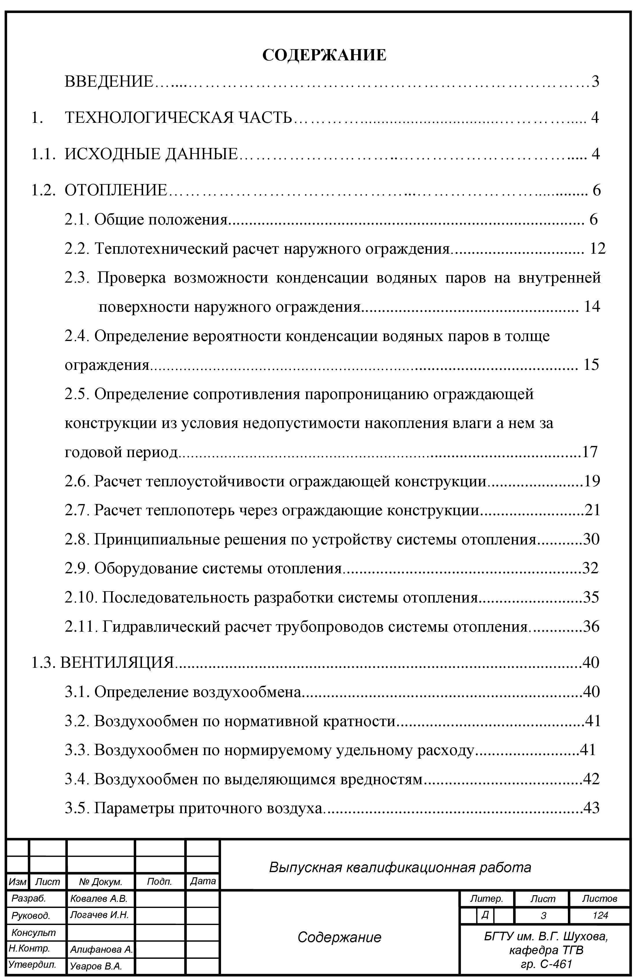

Приложение Г
Оформление листов текста пояснительной записки
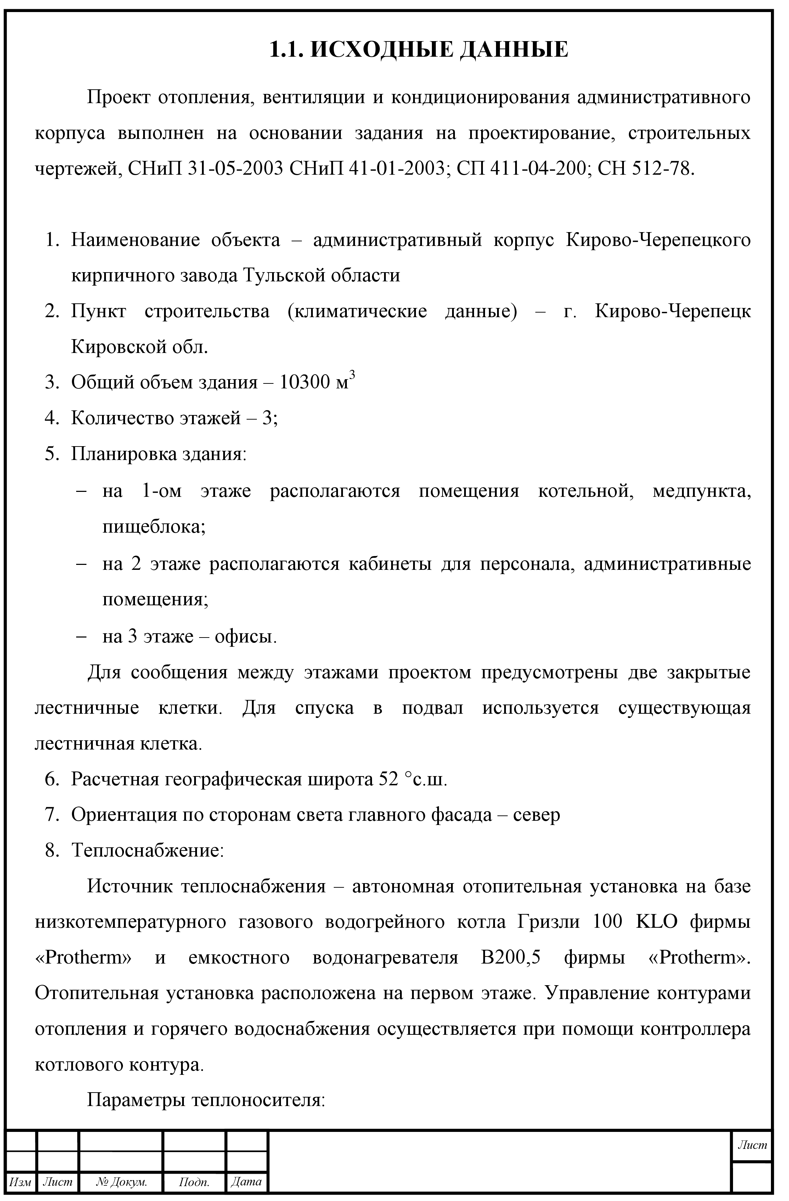

Приложение Д
Форма основной надписи графического листа

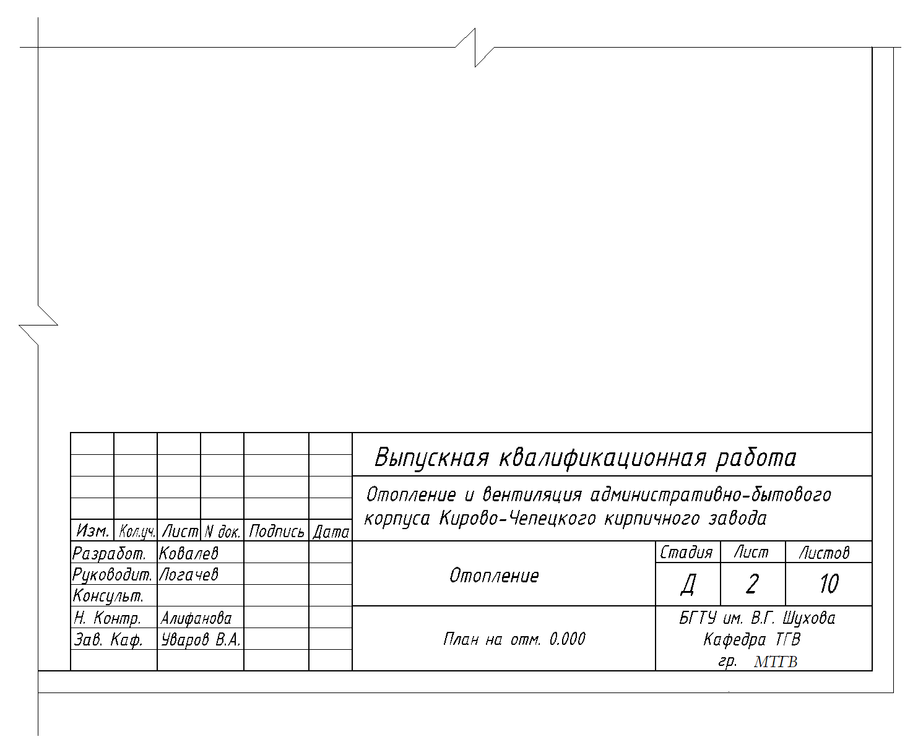

Примечание.
Результаты проверки пояснительной записки на плагиат вшивается перед содержанием после титульных листов без нумерации страниц.
Внешняя рецензия, отзыв руководителя, аннотация и диск с презентацией магистерской диссертацией прикладывается к пояснительной записки, не вшивая.
Приложение Е
Оформление библиографического списка
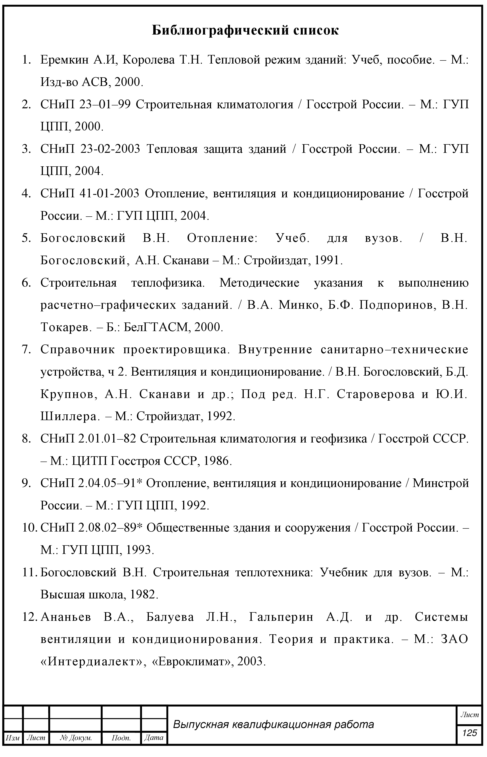

Библиографический список

- Теплоснабжение и вентиляция. Курсовое и дипломное проектирование./ Под ред. Проф. Б.М. Хрусталева – М.: Изд-во АСВ, 2008. – 784 с.
- Отопление, вентиляция и кондиционирование воздуха: справочное пособие. – М.: ПАТОРИ, 2003. 275 с.
- Сканави А.Н., Махов Л.М. Отопление: учебник для ВУЗов / А.Н. Сканави, Л.М. Махов – М.: Изд-во АСВ, 2008. – 784 с.
- Расчет систем отопления и вентиляции жилого дома: методические указания к выполнению расчетно-графического задания / сост. А.Ю. Феоктистов, А.Б. Гольцов, С.В. Староверов. – Белгород: Изд-во БГТУ, 2012. – 111 с.
- Вентиляция, кондиционирование и очистка воздуха на предприятиях пищевой промышленности: учебное пособие / под ред. Е.А. Штокмана, 2001.
- Справочник проектировщика. Внутренние санитарно-технические устройства. Ч.3. Кн. 1. Вентиляция и кондиционирование воздуха. / Б.В. Баркалов, Н.Н. Павлов, и др.; под ред. Н.Н. Павлова и Ю.И. Шиллера – М.: Стройиздат, 1992. – 320 с.
- Справочник проектировщика. Внутренние санитарно-технические устройства. Ч.3. Кн. 2. Вентиляция и кондиционирование воздуха. / Б.В. Баркалов, Н.Н. Павлов, и др.; под ред. Н.Н. Павлова и Ю.И. Шиллера – М.: Стройиздат, 1992. – 416 с.
- Справочник проектировщика, Внутренние санитарно-технические устройства. В 3, Ч.l. Отопление. / В.Н. Богословский, Б.А. Крупнов, А.Н. Сканави и др.; под ред. и.г. Староверова и Ю.И. Шиллера. 4-е изд., перераб. и доп. – М.: Стройиздат, 1990. – 344 с.
- Теплоснабжение и вентиляция. Курсовое и дипломное проектирование./ Под ред. проф. Б.М. Хрусталева – М.: Изд-во АСВ, 2005.
- Курсовое и дипломное проектирование по вентиляции гражданских и промышленных зданий: Учебное пособие для вузов./В.П. Титов, Э.В. Сазонов, Ю.С. Краснов и др. – М: Стройиздат, 1985.-208с.
- Белова Е.М. Центральные системы кондиционирования воздуха в зданиях. – М.: Евроклимат, 2003. – 693 с.
- Белова Е.М. Системы кондиционирования с чиллерами и фанкойлами. – М.: Евроклимат, 2003. – 400 с.
- Система вентиляции и кондиционирования воздуха. Теория и практика: учебное пособие / Ананьев В.А., Балуева Л.Н., Гельперин А.Д. и др. – М.: Евроклимат, изд. "Арина", 2014. – 416 с.
- Логачев И.Н., Должикова Т.А. Вентиляция: Учебн. пособие / И.Н. Логачев, Т.А. Должикова. 2-е изд. стер. – Белгород: Изд-во БГТУ им. В.Г. Шухова, 2009. – 152 с.
- Логачев И.Н., Основы проектирования и конструирования систем обеспыливающей вентиляции: Учеб. пособие / И.Н. Логачев, Т.А. Должикова. 2-е изд. стер. – Белгород: Изд-во БГТУ им. В.Г. Шухова, 2009. – 84 с.
- Методика расчета концентраций в атмосферном воздухе вредных веществ, содержащихся в выбросах предприятий (ОНД-86). –Л.: Гидрометеориздат, 1987. – 70 с.
- Ильина Т.Н. Кондиционирование воздуха и холодоснабжение: Учеб. пособие / Т.Н. Ильина. – Белгород: Изд-во БГТУ, 2015. – 201 с.
- Баркалов, В.В., Карпис Е.Е. Кондиционирование воздуха в промышленных, общественных и жилых зданиях. Изд. 2-е / В.В. Баркалов, E.Е. Карпис. – М.: Стройиздат, 1982. – 312 с.
- Поляков В.В. Насосы и вентиляторы: Учебник для вузов / В.В. Поляков, Л.С. Скворцов. – М.: Стройиздат, 1990.
- Варфоломеев Ю.М., Кокорин О.Я. Отопление и тепловые сети: Учебник.– М.: ИНФА, 2005.
- ГОСТ 21.602-2016 СПДС Правила выполнения рабочей документации отопления, вентиляции и кондиционирования
- ГОСТ 21.205-2016 СПДС Условные обозначения элементов трубопроводных систем зданий и сооружений (EN 12792:2003, NEQ)
- ГОСТ 21.206-2012 СПДС Условные обозначения трубопроводов
- ГОСТ 21.606-2016 СПДС Правила выполнения рабочей документации тепломеханических решений котельных
- СП 60.13330.2020 Отопление, вентиляция и кондиционирование воздуха. Актуализированная редакция СНиП 41-01-2004
- СП 131.13330.2020. Свод правил. Строительная климатология. СНиП 23-01-99*
- СП 50.13330.2012 Тепловая защита зданий. Актуализированная редакция СНиП 23-02-2003
- СП 124.13330.2012 Тепловые сети. Актуализированная редакция СНиП 41-02-2003
- СП 510.1325800.2022 Тепловые пункты и системы внутреннего теплоснабжения
- СП 7.13130.2013 Отопление, вентиляция и кондиционирование. Требования пожарной безопасности
- ГОСТ 12.1.005-88 Общие санитарно-гигиенические требования к воздуху рабочей зоны. – М. 1991. – 75 с.
- ГОСТ 30494-2011 Здания жилые и общественные. Параметры микроклимата в помещениях
- СП 282.1325800.2016 Поквартирные системы теплоснабжения на базе индивидуальных газовых теплогенераторов. Правила проектирования и устройства
- СП 281.1325800.2016 Установки теплогенераторные мощностью до 360 кВт, интегрированные в здания. Правила проектирования и устройства
- Дронова Г.Л. Планирование монтажа и технико-экономическая оценка систем теплогазоснабжения и вентиляции: Учебное пособие / Г.Л. Дронова– Белгород: Изд-во БГТУ, 2014. – 142 с.
- МДС 81-33.2004 «Методические указания по определению величины накладных расходов в строительстве».
- СП 60.13330.2020. Свод правил. Отопление, вентиляция и кондиционирование воздуха. СНиП 41-01-2003
- ГОСТ 21.208-2013 СПДС АВТОМАТИЗАЦИЯ ТЕХНОЛОГИЧЕСКИХ ПРОЦЕССОВ Обозначения условные приборов и средств автоматизации в схемах
- МДС 81-25.2001 «Методические указания по определению величины сметной прибыли в строительстве»
- СП 48.13330.2011 «Организация строительства. Актуализированная редакция СНиП 12-01- 2004»
- Кондиционирование воздуха и холодоснабжение: метод. указания к выполнению курсовой работы /сост. Т.Н. Ильина, Д.А. Емельянов- Белгород: Изд-во БГТУ, 2015.- с.
- Ильина Т.Н. Гидродинамика и тепломассообмен в оборудовании систем создания микроклимата: Учеб. пособие / Т.Н. Ильина.-Белгород : Изд-во БГТУ, 2017.

Учебное издание

МЕТОДИЧЕСКИЕ УКАЗАНИЯ

к выполнению выпускной квалификационной работы
для студентов направления 08.04.01 – Строительство, образовательная программа "Системы обеспечения микроклимата зданий и сооружений"

Составители: | Уваров Валерий Анатольевич  Ильина Татьяна Николаевна  Феоктистов Алексей Юрьевич  Елистратова Юлия Васильевна

